Inhaltsverzeichnis
2 Ist-Situation der Hochschule Emden/Leer hinsichtlich wichtiger Dimensionen 3
2.1 Ziel 3
2.2 Aufgaben 3
2.3 Zuständigkeiten 8
2.3.1 Fachbereiche 9
2.3.1.1 Seefahrt 9
2.3.1.2 Technik 9
2.3.1.3 Wirtschaft 10
2.3.1.4 Soziale Arbeit und Gesundheit 10
2.2.3 Präsidium 10
2.3.2.2 Zentrale Verwaltung 10
2.3.2.3 Studentenverwaltung 10
2.3.2.4 Mitarbeiterverwaltung 10
2.3.2.5 Rechenzentrum 11
2.3.3 Arbeitsgruppen zum Informationsaustausch und zur Informationsbereitstellung 11
2.3.3.1 Zahlen, Daten und Fakten (ZDF) 11
2.3.3.2 WEB 12
2.3.3.3 Moodle 12
2.4 Definierte und bestehende Prozesse (Reglung und Handhabung von vorhandenen Informationen) 12
2.4.1 Wissensmanagement (Systeme, die abteilungsübergreifend verwendet werden; zentrale Informationen, InfoSys etc.), Informationsbereitstellung 12
2.4.2 E-learning 13
2.4.2.1 E-Learning an der Hochschule Emden/Leer 13
2.4.2.2 E-Learning in den Präsenzstudiengängen 13
2.4.2.3 Einsatz von E-Learning-Anwendungen in den Präsenzstudiengängen 14
2.4.2.3.1 Adobe Connect 14
2.4.2.3.2 Moodle 14
2.4.2.4 Zentrale Informationsbereitstellung durch Datenlaufwerke 15
2.4.2.4.2 Laufwerk Y 17
2.4.2.4.3 Verzeichnis Lehrende aus Leer 17
2.4.2.5 Moodle vs. Datenlaufwerke für Präsenzstudenten 17
2.4.4 Sicherheitsaspekte 18
2.4.4.1 Sicherheitsrichtlinien an der Hochschule Emden / Leer 18
2.4.4.2 Einsatz von ITIL 18
2.4.4.3 Umsetzung von ISO/IEC 27001 19
2.5 Repräsentation von Informationen 20
2.5.1 Erscheinungsbild nach außen 20
2.5.2 Studentengewinnung 20
2.5.3 Corporate Identity 20
2.5.4 Handling von Bewerberdaten 21
2.6 Kooperations-Situation mit anderen Hochschulen 22
2.6.1 Regionaler Bezug zu Hochschulen (Mitgliedschaften) 22
2.6.2 Kooperation zwischen Unternehmen 23
2.6.3 Eingesetzte IT-Systeme durch Mitgliedschaft im DFN-Verein 23
2.6.3.1 DFNRoaming/eduroam 24
2.6.3.2 GigaMove der RWTH Aachen 25
2.6.3.3 DFNVideoConference (DFNVC) 25
2.6.4 Authentifizierung über das Shibboleth-Verfahren 26
2.6.4.1 Springer Link 26
2.6.4.3 video2brain 27
2.7 Bewertung & Gewichtung 28

2 Ist-Situation der Hochschule Emden/Leer hinsichtlich wichtiger Dimensionen

2.1 Ziel
Mit Hilfe der Analyse der IST-Situation an der Hochschule Emden/Leer wird festgestellt in wieweit an der Hochschule bereits ein Informationsmanagement besteht. Wenn dies nicht der Fall ist wird recherchiert, welche Informationen bereits zentral gesammelt werden und welche Bereiche in das Projekt „Potentielle Neuordnung des Informationsmanagements einer kleineren Fachhochschule auf der Grundlage bestehender Lösungen an deutschen Hochschulen“ mit einbezogen werden müssen.

2.2 Aufgaben
Wesentliche Fragestellungen, welche in diesem Kapitel gelöst werden sollen, sind auf der einen Seite, welche vorhandene IT-Systeme bereits zentral Verwendung finden und auf der anderen Seite, wie Informationen bereits Repräsentiert werden. In dieser Analyse wird Aufschluss darüber gegeben, ob ein Informationsmanagement bereits an der Hochschule betrieben wird oder wie Informationen bereits zentral zur Verfügung gestellt werden.
Bei der Hochschule Emden-Leer handelt es sich um eine kleine Hochschule mit aktuell 4626 eingeschriebenen Studierenden. Den größten Anteil machen die 4303 Studenten vor Ort aus. Es sind 396 Mitarbeiter beschäftigt, wobei 107 Professuren sind.

Der wesentliche Bestandteil dieses Kapitels ist der Prozess der Sammlung, Selektion und Prüfung von Fragestellung, welche die Grundlage für ein Experten Interview bilden. Dieses Interview wurde durch die Studierenden Tina Koppermann, Marc Enders, der betreuenden Professorin Frau Prof. Dr. Krüger-Basener mit dem Leiter des Hochschulzentrums Emden/Leer Herrn Günter Müller durchgeführt.

Es wurde bei der Erstellung dieses Experten Interviews auf die Methodik des SPSS-Prinzips verstärkt reflektiert. Dem SPSS-Prinzip nach Helfferich liegt folgendes Vorgehen zur Grunde:

- Sammeln
- Prüfen
- Selektieren
- Subsumieren

Mit Hilfe von diesem Prinzip zur qualitativen Datenerhebung werden im ersten Schritt Fragen gesammelt. Diese konnten von allen Kursteilnehmern in einem zur Verfügung gestellten Online-Dokument eingesehen und editiert werden. Bei der Sammlung der Fragen wurden insgesamt 62 Fragestellungen zu unterschiedlichen Schwerpunkten aufgenommen.
Nach der erfolgten Sammlung aller Fragen folgte im zweiten Schritt die Prüfung der Fragen. Hierbei wurden Fragen, welche offen gestellt wurden, aussortiert. Nach der erfolgreichen Prüfung der Fragen folgte im nächsten Schritt die Selektion von diesen. Es wurden die Fragegestellungen entsprechend Themengebieten zugeordnet und zusammengestellt. Im letzten Schritt, dem Subsumieren des SPSS-Prinzips, wurde für jedes Themengebiet eine Erzähl Aufforderung gefunden und der Interviewleitfaden entsprechend diesen Erzähl Aufforderungen gegliedert. Mit Hilfe eines Farbcodes (siehe Abbildung 2) wurden die Fragen entsprechend nach Erzähl Aufforderung, Checkliste, konkreter Frage und Aufrechterhaltungsfrage farblich markiert und anschließend einsortiert.
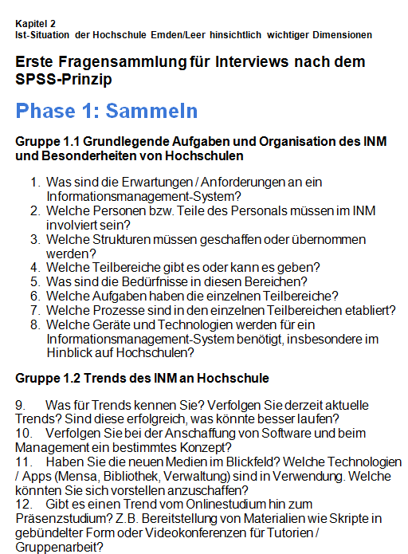Abbildung 1: Exemplarischer Auszug aus Fragen Sammeln
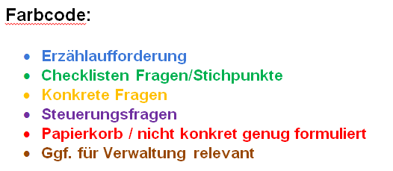Abbildung 2: angewandter Farbcode für das SPSS-Prinzip
Diese Subsumierung wurde mit Hilfe des Anwendungsprogramms Microsoft Excel entsprechend visualisiert. Als Endergebnis ist ein Interviewleitfaden entstanden, der in acht unterschiedliche Themenbereiche unterteilt wurde.
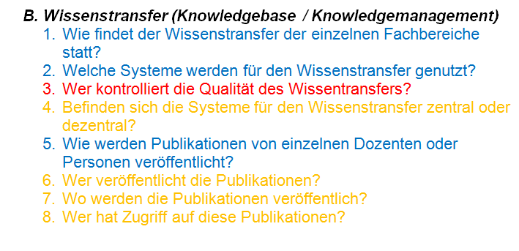Abbildung 3: Sortierung der Fragen nach Fragentyp
An dem festgelegtem Interviewtermin ist mit Hilfe von diesem Leitfaden das Experten Interview mit Herrn Günter Müller, dem Leiter des Hochschulrechenzentrums an der Fachhochschule Emden/Leer, durchgeführt worden. Dieses Interview fand mit der Online Video Plattform „Adobe Connect“ statt und wurde mit Zustimmung von Herrn Müller digital aufgezeichnet. Im Anschluss an das Experten Interview wurde in der ersten Phase das Video auf wichtige inhaltliche Aspekte analysiert.
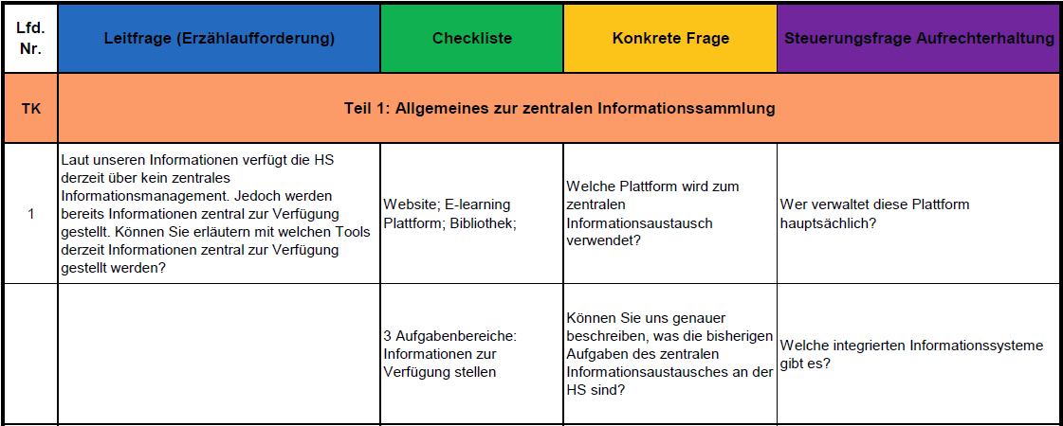Abbildung 4: Exemplarischer Auszug des Interviewleitfadens

In der zweiten Phase wurde durch Transkription die digitale Aufzeichnung, mit Hilfe von der Applikation „Microsoft Word“, überführt. Mit dem Ziel die im Interview genannten Informationen besser verarbeiten zu können.

In der darauffolgenden Phase wurden mit Hilfe des Tools „Xmind“ zu jedem Themenbereich Mindmaps generiert, um bei der Recherche schneller auf Besonderheiten eingehen zu können.

Die Ergebnisse dieser IST-Analyse werden in den folgenden Kapiteln detaillierter beschrieben.

2.3 Zuständigkeiten
In diesem Kapitel wird auf die Zuständigkeiten im Bezug auf Informationsbereitstellung an der Hochschule Emden/Leer eingegangen. Es wird dargestellt, welche Bereiche bereits zentral an der Informationsbereitstellung beteiligt sind und wo bereits Synergien vorliegen. Ebenso wird auf die Besonderheiten einzelner Fachbereiche, zentrale Einrichtungen und das Präsidium detaillierter eingegangen.
(PLATZHALTER → Schaubild über zentral genutzte Systeme unabhängig von Kooperation)
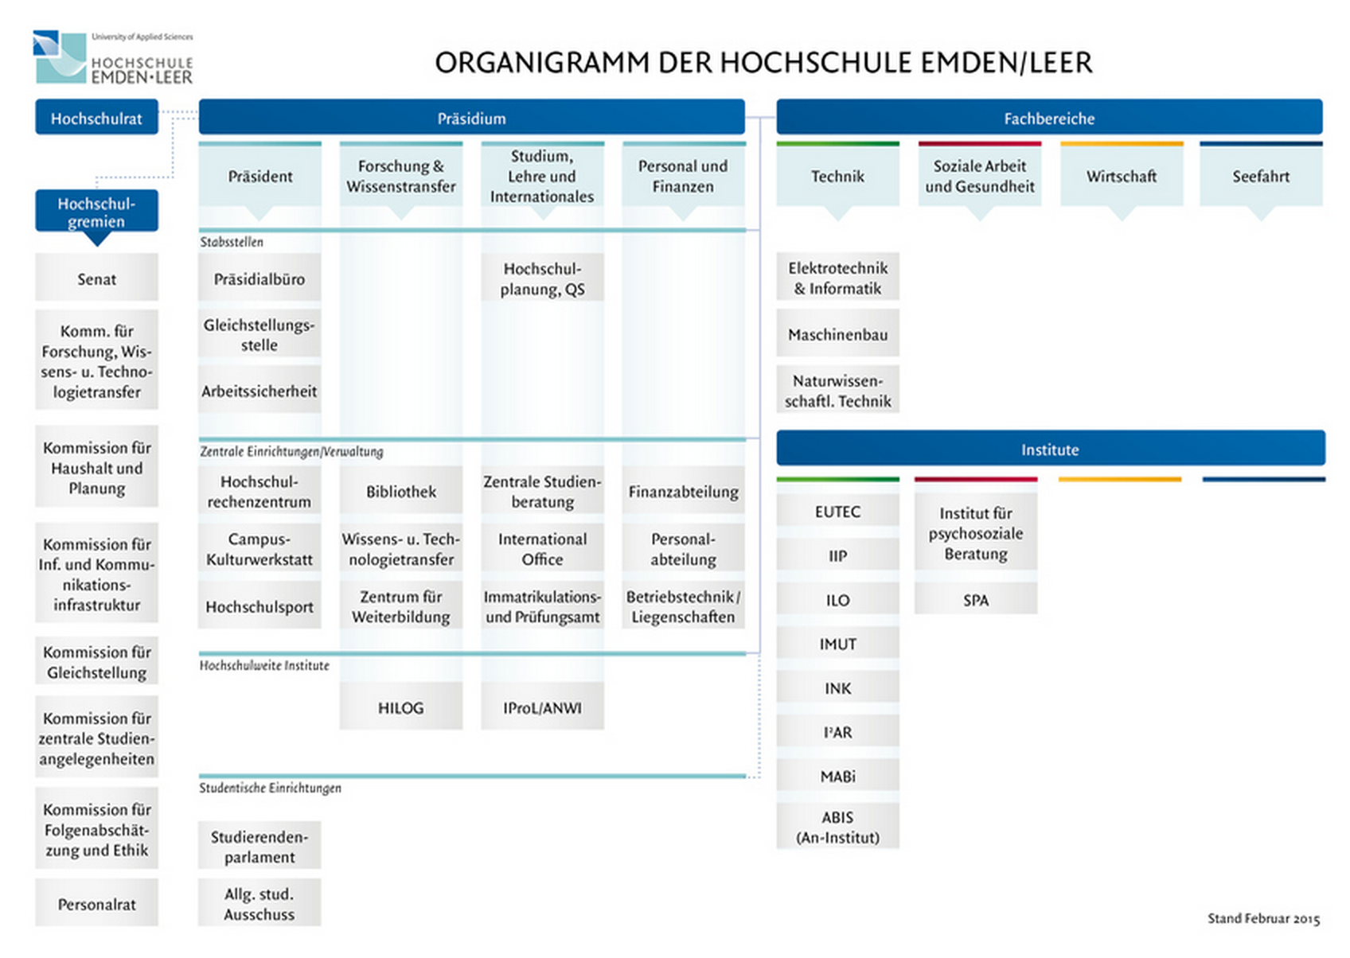Abbildung 5: Organigramm der Hochschule Emden Leer

2.3.1 Fachbereiche
Die einzelnen Fachbereiche sind unter anderem durch die Mitgliedschaft in Arbeitsgruppen in den Informationsbeschaffungsprozess involviert (siehe Kapitel 2.3.3).

Alle Fachbereiche verfügen über die Berechtigung relevante Informationen in dem Infosys darzustellen. Infosys ist eine zentrale Plattform, welche online auf der Webseite der Hochschule Emden/Leer öffentlich von jedem eingesehen werden kann oder vor Ort in den Eingangsbereichen der jeweiligen Fachbereiche über Dashboards. Es werden, nach Fachbereich sortiert, die wichtigsten Neuigkeiten als Newsticker dargestellt und der Zugriff auf alle Vorlesungspläne der Fachbereiche ist gegeben um so zügig auf organisatorische Inhalte zugreifen zu können.

(PLATZHALER – Screenshot Info Sys)

In den nachfolgenden Kapiteln wird nur auf die Besonderheiten der einzelnen Fachbereiche eingegangen.

2.3.1.1 Seefahrt
Bei dem Fachbereich Seefahrt handelt es sich um einen relativ kleinen Fachbereich. Seefahrt ist nur an dem Standort Leer vertreten. Dieser Fachbereich verwendet kein zentrales System zur Vorlesung und Raumplanung, sondern eine Eigenentwicklung.

2.3.1.2 Technik
Eine Besonderheit dieses Fachbereiches ist, dass für den Laborbetrieb ein Rechennetz neben dem zentralen Rechennetz der Hochschule Emden/Leer betrieben wird. Da unter anderem der Bereich „IT-Sicherheit“ ein wichtiger Aspekt in dem Studiengang Informatik ist, kommt es zu besonderen Konstellationen im Bereich der Forschung. Dieser Bereich verwaltet sein Netz selbst und ist somit autark vom allgemeinen Hochschulrechennetz.

2.3.1.3 Wirtschaft
Wird ggf. gestrichen

2.3.1.4 Soziale Arbeit und Gesundheit
Wird ggf. gestrichen

2.2.3 Präsidium
Das Präsidium insbesondere mit dem Bereich zentrale Verwaltung ist durch die Mitgliedschaft in Arbeitsgruppen in den Informationsbeschaffungsprozess involviert. Eine besondere Stelle, im Bezug auf die Repräsentation von Informationen besonders das Erscheinungsbild nach außen (siehe Kapitel 2.6), stellt eine Stabsstelle von dem Präsidium da. Das Präsidialbüro ist unter anderem für den Bereich Hochschulmarketing zuständig.

2.3.2.2 Zentrale Verwaltung
(...)

2.3.2.3 Studentenverwaltung
Wird ggf. gestrichen

2.3.2.4 Mitarbeiterverwaltung
Wird ggf. gestrichen

2.3.2.5 Rechenzentrum

Das Hochschulrechenzentrum der Hochschule Emden/Leer ist stark in die Administration und Pflege der bestehenden Systeme zur Informationsbereitstellung involviert. Neben der Administration von bestehenden Systemen obliegt dem Hochschulrechenzentrum ebenfalls der Endkundensupport.

2.3.3 Arbeitsgruppen zum Informationsaustausch und zur Informationsbereitstellung
Die Zuständigkeiten an der Hochschule, in Bezug auf Informationssammlung, Beschaffung und Aufbereitung von Informationen, ist bereits durch Arbeitsgruppen in wichtigen Bereichen geregelt. Durch das Interview mit dem Leiter des Hochschulrechenzentrums der Hochschule Emden/Leer konnte ein Einblick in die bestehenden Gremien geschaffen werden. Derzeit existieren drei Arbeitsgruppen, welche für die Informationsverteilung in den jeweiligen Bereichen relevant sind:

- Zahlen, Daten und Fakten (ZDF)
- WEB
- Moodle

2.3.3.1 Zahlen, Daten und Fakten (ZDF)
ZDF setzt sich zusammen aus den Verwaltungsabteilungen Finanzen, Personal, Presse und Rechenzentrum. Dieses Gremium ist zuständig für die Aufbereitung und zur Verfügung Stellung von Kennzahlen wie zum Beispiel aktuelle Kennzahlen zu eingeschriebenen Studierenden pro Studiengang. ZDF ist für einen Unterbereich der offiziellen Webseite der Hochschule Emden/Leer zuständig. Die Kennzahlen und Zahlen werden gruppenbasiert erstellt. Es werden grobe Kennzahlen erzeugt, welche öffentlich zugänglich sind und detailliertere Zahlen für die Mitarbeiter, mit welchen sie arbeiten können. Dekane erhalten speziellere Zahlenwerte.

2.3.3.2 WEB
Es existiert eine Arbeitsgruppe, welche für die Gestaltung und den Inhalt der öffentlichen Webseite der Hochschule Emden/Leer verantwortlich ist. In dieser Arbeitsgruppe sind aus jedem Fachbereich Repräsentanten mit einbezogen.
Die Leitung des Web-Teams obliegt dem Präsidialbüro.

2.3.3.3 Moodle
In der Arbeitsgruppe „Moodle“ sind sowohl Repräsentanten aus jedem Fachbereich involviert sowie auch Repräsentanten aus der Verwaltungsebene. Da das Moodle E-learning System mittlerweile als ein zentrales Moodle für alle Bereiche eingeführt wurde, haben die Mitglieder aus den Fachbereichen unter anderem das Recht Kurse im Moodle freischalten zu können.

2.4 Definierte und bestehende Prozesse (Reglung und Handhabung von vorhandenen Informationen)

2.4.1 Wissensmanagement
Wissensmanagement ist für die Hochschule Emden/Leer ein sehr wichtiger Aspekt, da Sie täglich mit dem Erwerb, der Entwicklung, dem Transfer sowie der Nutzung von Wissen konfrontiert wird. Für den Betrieb eines erfolgreichen Wissensmanagements ist an ein klares Regelwerk die Voraussetzung.

2.4.2 E-learning
Laut Michael Kerres ist E-Learning das Lehren und Lernen bei dem elektronische Medien für die Präsentation und Distribution von Lehrmaterialien und Kommunikation zum Einsatz kommen.

2.4.2.1 E-Learning an der Hochschule Emden/Leer
E-Learning ist an der Hochschule Emden/Leer ein sehr wichtiges Thema, da an der Hochschule der Studiengang Medieninformatik (Online), Wirtschaftsinformatik (Online) akkreditiert wurde. Nun soll dargelegt werden ob in den Präsenzstudiengängen ebenfalls das Thema E-Learning Einzug gehalten hat.

2.4.2.2 E-Learning in den Präsenzstudiengängen
Es soll betrachtet werden in welchen Präsenzstudiengängen E-Learning eingesetzt wird.

(PLATZHALTER GRAFIK)

Aus der Grafik geht hervor, dass der Fachbereich SAG (Soziale Arbeit und Gesundheit) der Vorreiter aller Fachbereiche mit der Einführung eines E-Learning Systems war. SAG setzt mehr als 200 Onlinekurse im Präsenzstudium ein. Auch für die Anmeldung an verschiedenen Kursen kommt ein Online-System zum Einsatz.

Es folgt dann der Fachbereich Technik in dem E-Learning ebenfalls sehr stark verbreitet ist, da die Studiengänge Medieninformatik und Wirtschaftsinformatik als reine Onlinestudiengänge in diesem etabliert sind.

Weniger stark wird E-Learning vom Fachbereich Wirtschaft betrieben. Das geringste Nutzungsverhalten ist im Fachbereich Seefahrt zu verzeichnen.

Trotz des unterschiedlichen Nutzungsverhaltens hat E-Learning in allen Fachbereich Einzug gehalten.

2.4.2.3 Einsatz von E-Learning-Anwendungen in den Präsenzstudiengängen
Im diesem Abschnitt wird erläutert, ob die Anwendungen Adobe Connect, Moodle im Präsenzstudiengang eingesetzt werden.

2.4.2.3.1 Adobe Connect
Adobe Connect ist eine Kommunikationsplattform zur Bereitstellung von Webmeetings und E-Learning-Inhalten.

Ausschließlich der Fachbereich Technik (E+I) nutzt durch seine Onlinestudiengänge die Plattform Adobe Connect als Medium des visuellen Austausches von Bild und Sprache. In den Präsenzstudiengängen kommt die Plattform nicht zum Einsatz, da der persönliche Austausch von Studierenden und Dozenten in den täglichen Präsenzen stattfindet.

2.4.2.3.2 Moodle
Die Hochschule Emden/Leer setzt Moodle als Lernplattform ein. Moodle ist ein freies objektorientiertes Kursmanagementsystem welches prädestiniert ist für den Einsatz von E-Learning Inhalten.

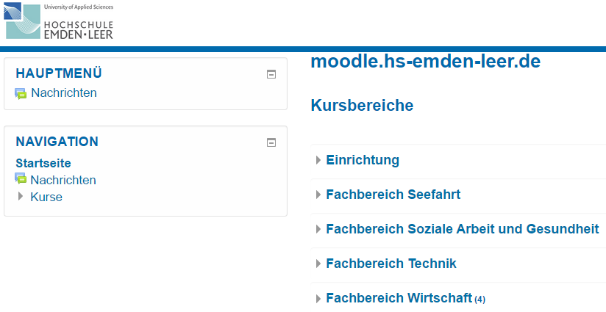Abbildung 6: Übersicht Moodle für alle
Durch den Einsatz von Moodle in allen Fachbereichen, wird das volle Leistungsspektrum des Systems ausgenutzt. Folgende Funktionalitäten werden angeboten:

- Lernvideos
- Vorlesungsskripte
- Forum
- Kalender
- Mail-Connect
Für jeden Fachbereich wird der volle Funktionsumfang der Plattform zur Verfügung gestellt, auch wenn nicht jeder Fachbereich jeden Service nutzt.

2.4.2.4 Zentrale Informationsbereitstellung durch Datenlaufwerke
Für alle beteiligten der Hochschule Emden/Leer werden spezielle Datenlaufwerke zur Verfügung gestellt. Es handelt sich um 3 Netzlaufwerke auf den Fileservern der Hochschule.
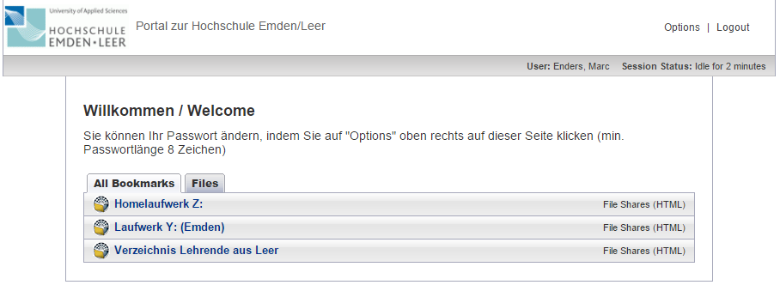Abbildung 7: Zugriff auf die Datenlaufwerke von extern
2.4.2.4.1 Laufwerk Z
Auf dem Laufwerk Z befinden sich die Daten des Home-Verzeichnisses jedes einzelnen Benutzers. Meldet sich dieser an beliebigen Rechnern des Rechnerpools an, werden die Inhalte Ihres Home-Verzeichnisses automatisch eingebunden. Der interne Zugriff auf die eigenen Dateien ist von jedem Rechner des Pools möglich, da servergespeicherte Profile zum Einsatz kommen. Auch von externe können die Studierenden problemlos auf die Ressourcen der Datenlaufwerke zugreifen.

2.4.2.4.2 Laufwerk Y
Für den gemeinsamen Austausch der Daten wurde das Transferlaufwerk Y eingerichtet. Hier werden zentral Ressourcen für alle Studierenden und Lehrenden aus Emden zum Austausch zur Verfügung gestellt.

2.4.2.4.3 Verzeichnis Lehrende aus Leer
Zusätzlich zum Transferlaufwerk steht das Verzeichnis der Lehrenden aus Leer zur Verfügung. Hier stellen die Lehrenden Inhalte zur Verfügung.

2.4.2.5 Moodle vs. Datenlaufwerke für Präsenzstudenten
An der Moodle-Plattform melden sich die Nutzer über eine webbasierte Oberfläche am System an. Um Dateien zur Verfügung zu stellen, muss auf der Weboberfläche zu den gewünschten Reitern navigiert werden.

Stellt man die Datenlaufwerke (Y Laufwerk und Transferlaufwerk der Lehrenden) der Moodle-Plattform gegenüber und betrachtet nur den Aspekt des Datenaustausches, so wird deutlich, dass der Dateiaustausch über Datenlaufwerke in Bezug auf Komfort und Aufwand deutlich besser für die Präsenzstudierenden geeignet ist, als die Dateiablage über die Moodle-Plattform. Die über die Datenlaufwerke zur Verfügung gestellten Inhalte können von den Studierenden mit wenig Aufwand intuitiv erreicht werden.

Aus dem Interview mit dem Rechenzentrumsleiter Herrn Günter Müller kristallisierte sich heraus, dass der Fachbereich Wirtschaft die Datenlaufwerke am stärksten und der Fachbereich Technik und andere Fachbereiche diese weniger stark nutzen.

2.4.4 Sicherheitsaspekte
(...)

2.4.4.1 Sicherheitsrichtlinien an der Hochschule Emden / Leer
Der Einsatz von Sicherheitsrichtlinien ist ein wichtiges Thema an Hochschulen. Sicherheitsrichtlinien beschreiben die Sicherstellung von Verfügbarkeit, Integrität, Vertraulichkeit und Authentizität von Informationen.
An der Hochschule Emden/Leer werden als Basis für die Informationssicherheit Teile des IT-Grundschutz-Kataloges umgesetzt. Nicht alle Empfehlungen des BSI sind an einer kleinen Hochschule, wie die Hochschule Emden/Leer es ist, umsetzbar.
An den Serverräumen der Hochschule ist die Umsetzung der IT-Grundschutzmaßnahmen deutlich zu erkennen.
Folgende physikalische Schutzmaßnahmen wurden an der Hochschule Emden/Leer in den Serverräumen umgesetzt:

- einbruchsicher
- feuergemeldet
- videoüberwacht
- Lage der Serverräume im 1 OG (Wasserschutz)

2.4.4.2 Einsatz von ITIL
Die IT Infrastructure Libary (ITIL) ist eine Sammlung von Best Practises zur Umsetzung eines IT-Service-Managements (ITSM). In diesem Regelwerk werden die für den Betrieb einer IT-Infrastruktur notwendigen Prozesse und Werkzeuge beschrieben.
Der ITIL-Prozess ist an der Hochschule Emden/ Leer nicht etabliert, da die Personaldecke für die Umsetzung eines 1st und 2nd-Level Supports nicht gegeben ist.

2.4.4.3 Umsetzung von ISO/IEC 27001
Die ISO/IEC 27001 Zertifizierung wird auf Basis des IT-Grundschutzes vergeben. Durch die Zertifizierung des ISO/IEC 27001 Standards haben Unternehmen, Behörden, Organisationen die Möglichkeit, ihre Bemühungen um Informationssicherheit nach innen und außen zu dokumentieren.

Das Einsatzszenario ist an der Hochschule Emden/Leer nicht gegeben, da für Umsetzung die Personaldichte zu gering ist. Für die Erfüllung der Zertifizierung würde riesiger Personaloverhead entstehen.

2.4.4.4 Single Sign-on
(...)
2.4.4.5 Fazit Sicherheitsrichtlinien
Abschließend ist zu sagen, dass an der Hochschule Emden/Leer der IT-Sicherheitsaspekt ein sehr wichtiges Thema ist. Als kleine Hochschule ist es auf Grund der Personaldichte nicht möglich, alle Empfehlungen des BSI-Grundschutzes, ITIL und ISO/IEC 27001 umzusetzen. Jedoch sucht sich die Hochschule aus den Regelwerken die Empfehlungen heraus, die auf Grund der Personaldichte umsetzbar sind. Dies bildet eine sehr gute Basis im Hinblick auf das sehr anspruchsvolle Thema IT-Sicherheit.

2.5 Repräsentation von Informationen
Ein wichtiger Aspekt bei der Hochschule ist die Repräsentation von Informationen. Hier spielt sowohl das Erscheinungsbild nach außen sowie die Repräsentation von Informationen innerhalb der einzelnen Bereiche eine essenzielle Rolle.

2.5.1 Erscheinungsbild nach außen
(...)

2.5.2 Studentengewinnung
Wie in Kapitel 2.3 bereits erwähnt obliegt die Zuständigkeit der des Marketings dem Präsidialbüro. Generell ist die Studentengewinnung wie folgt aufgeteilt: Zum einen existiert eine zentrale Studienberatung, bei welcher sich Interessenten direkt informieren können und zum anderen werden regelmäßig Besuche der Hochschule bei Schulen in der Region durchgeführt. Mitglieder der jeweiligen Fachbereiche berichten vor Ort in der jeweiligen Schule über die Möglichkeiten. Neben diesen beiden ...verfügt die Hochschule Emden/Leer auch über diverse Online Medien bei welchen sich Interessenten informieren können.

2.5.3 Corporate Identity
Die Hochschule verfügt über eine Corporate Design (CD) Reglung, welche auf der Webseite öffentlich eingesehen werden kann. Diese wird von dem Bereich Marketing zur Verfügung gestellt und gepflegt.
Diese Reglung umfasst unter anderem einen CD Regelungsguide, sowie diverse Vorlagen für Power Point Präsentationen bis hin zum allgemeinen Logo und Logos für jeden Fachbereich.
Abbildung 8: Allgemeines Logo der Hochschule Emden/Leer
Abbildung 9: Logo des Fachbereiches Technik

2.5.4 Handling von Bewerberdaten
Durch das Interview mit Herrn Günter Müller konnte festgestellt werden, wie das allgemeine Handling von Bewerberdaten aus Sicht des Rechenzentrums stattfindet.
Der Bewerber meldet sich an dem HIS der Hochschule mit seinen Daten an und dieser Account ist nur für die Dauer des Bewerbungszeitraumes aktiv. Wird der Bewerber nicht angenommen, so wird dieser Account im Anschluss wieder gelöscht. Wird der Bewerber jedoch akzeptiert, wird der vorhandene temporäre Account in einen permanenten Account mit erweiterten Informationseingaben, wie z.B. Krankenkassendaten, umgewandelt. Auf diese Weise ist sichergestellt, das nur aktive Studenten einen Account zur Verfügung gestellt bekommen.

2.6 Kooperations-Situation mit anderen Hochschulen
Kooperationsverhältnisse mit anderen Hochschulen, Verbänden und Unternehmen spielt auch an der Hochschule Emden/Leer eine sehr entscheidende Rolle, da durch die Kooperation verschiedene Services zur Verfügung stehen.

2.6.1 Regionaler Bezug zu Hochschulen (Mitgliedschaften)
Die Hochschule Emden/Leer pflegt ein enges Kooperationsverhältnis mit dem Jade-Hochschulverbund. Über das Lokale Bibliothekssystem Ostfriesland/Wilhelmshaven (LBS) wird auf die gemeinsamen Bibliotheksbestände zugegriffen.

Durch ein gemeinsames Promotionskolleg findet ebenfalls eine intensive Zusammenarbeit mit der Universität Vechta statt. Aktuell baut die Hochschule Emden/Leer die Kooperation zur Hochschule Osnabrück aus.

Der Rechenzentrumsleiter Herr Günter Müller ist selbst Mitglied des Arbeitskreises LANIT / HRZ. Hier treffen die Leiter der Rechenzentren Niedersachsens aufeinander und tauschen Ihre Erfahrungen aus. Der Arbeitskreis befasst sich mit Themen der IT-Infrastruktur für Forschung, Lehre und Verwaltung an den Hochschulen Niedersachsens. Zu Schwerpunktthemen wurden Arbeitsgruppen eingerichtet. Ebenfalls werden hochschulübergreifend Projekte durchgeführt.

Das ZKI (Zentren für Kommunikation und Informationsverarbeitung in Lehre und Forschung e.V.) spielt für die Hochschule eine wichtige Rolle. Ziel dieses Vereins ist es, die Kooperation zwischen den ZKI/Rechenzentren, Meinungs- und Erfahrungsaustausch, sowie die Beratung und Zusammenarbeit mit bildungs- und wirtschaftsfördernden Einrichtungen zu fördern. In den immer wiederkehrenden Tagungen erarbeitet der Arbeitskreis Lösungsvorschläge für aktuelle Probleme der Informationsverarbeitung. Aktuelle Themen sind z.B. eine Studie über das Thema: „CIOs und IT-Governance an deutschen Hochschulen“.

Durch den Verein DFN (Deutsches Forschungsnetz) wird der Hochschule eine Vielzahl von maßgeschneiderten Kommunikationsanwendungen (DFN-Diensten) zur Verfügung gestellt. Der DFN-Verein ist ein von der Wissenschaft selbst organisiertes Kommunikationsnetz für Wissenschaft und Forschung in Deutschland. Er verbindet Hochschulen und Forschungseinrichtungen miteinander und ist in den europäischen und weltweiten Verbund der Forschungsnetze integriert.

2.6.2 Kooperation zwischen Unternehmen
Regional betrachtet arbeitet die Hochschule Emden/Leer mit 82% der Unternehmen der Region zusammen. Der Vorteil dieser Kooperation ist es, dass zum einen die Studierenden die Möglichkeit haben ihre Fähigkeiten in der Praxis anzuwenden und zum anderen können die Unternehmen das Know-How der Hochschule nutzen und sinnvoll einsetzen. Der Wissenstransfer der in der Hochschule erfolgt, bietet den Unternehmen einen erheblichen Mehrwert.

2.6.3 Eingesetzte IT-Systeme durch Mitgliedschaft im DFN-Verein
Die angebotenen Dienste des Deutsches Forschungsnetzes sind für den Zweck von Wissenschaft und Forschung maßgeschneidert worden. Ein besonderes Augenmerk liegt hier auf die gute Integration der Dienste in der Prozesse der Hochschulen. Auf die Dienste die der DFN-Verein der Hochschule Emden/Leer zur Verfügung stellt, wird fort folgend nun näher eingegangen.

2.6.3.1 DFNRoaming/eduroam

Die Hochschule Emden/Leer ist Mitglied des deutschen Forschungsnetzes (DFN). Durch diese Kooperation nutzt die Hochschule den durch das DFN zur Verfügung gestellten Dienst DFNRoaming/eduroam. Dieser ermöglich es, registrierten Nutzern über dienstkonforme WLANs Zugang zum Wissenschaftsnetz zur Verfügung zu stellen. Der DFN-Verein betreibt und pflegt die eduroam Förderationsserver in Deutschland.
2.6.3.2 GigaMove der RWTH Aachen
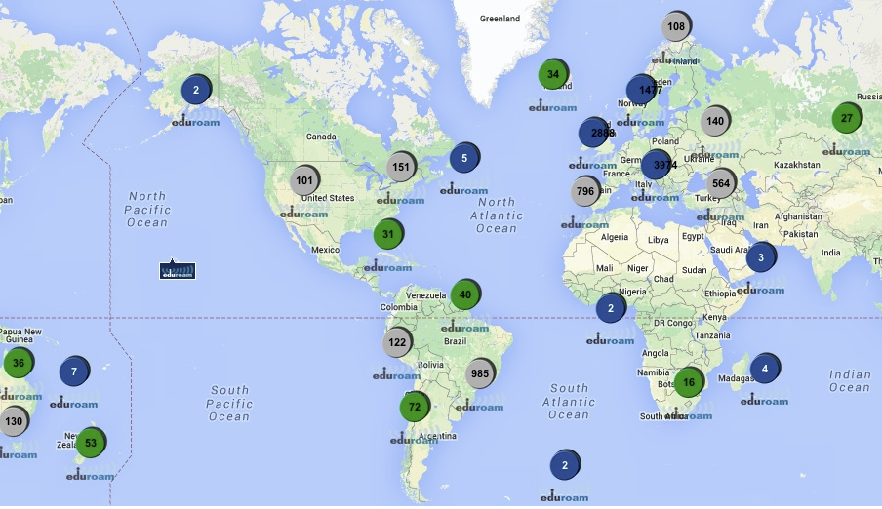Abbildung 10: http://weill.cornell.edu/its/images/eduroam-map.jpg

Die Rheinisch-Westfälische Technische Hochschule Aachen (RWTH Aachen) stellt eine einfach zu nutzende Möglichkeit zum kurzfristigen Austausch großer Dateien zur Verfügung. Der Datenaustausch kann aus zwei Richtungen angestoßen werden. Zum einen kann ein Nutzer eine Datei hochladen und die Anwendung erzeugt einen Link zum Download, zum anderen kann eine Datei angefordert werden bei der die Anwendung einen Link generiert, der zu einem Formular zum Upload der Datei führt. Jeder Nutzer darf standardmäßig Dateien in der Gesamtgröße von 10 GB für einen Zeitraum von 14 Tagen auf den gehosteten Servern abspeichern. Der von der RWTH Aachen gehostete Dienst GigaMove wird den Nutzern der Hochschule Emden/Leer zur Verfügung gestellt.

2.6.3.3 DFNVideoConference (DFNVC)
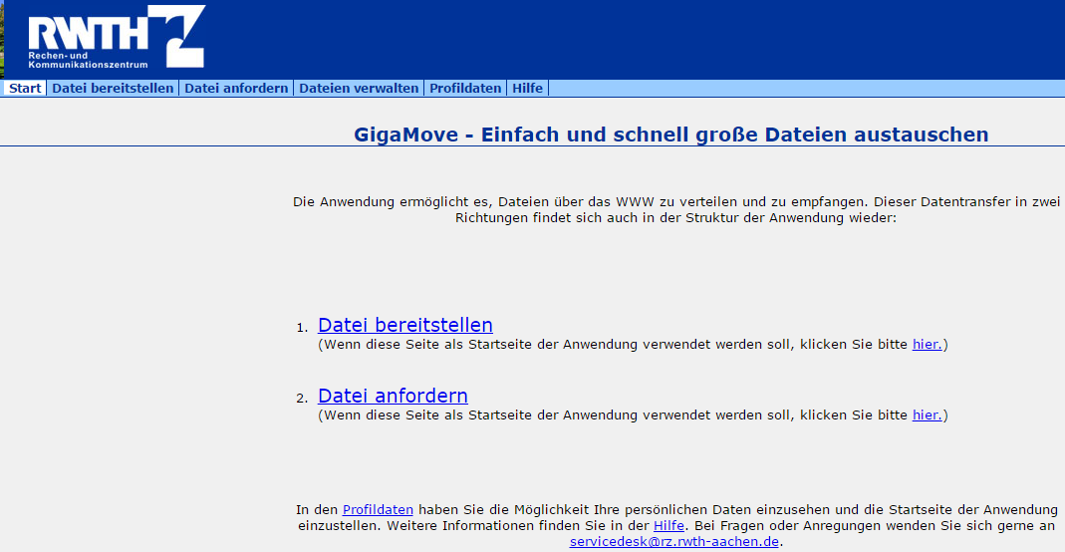Abbildung 11: https://gigamove.rz.rwth-aachen.de/instructions/wicket:pageMapName/wicket-0

DFVNC bietet den Nutzern die Möglichkeit von einem PC, einem Raumsystem oder einem Telefon durch Nutzung des Wissenschaftsnetzes X-WiN mit einem oder mehreren Nutzern zu kommunizieren. Die Kommunikation findet multimedial statt. Das Wissenschaftsnetz X-WiN ist die technische Plattform des deutschen Forschungsnetzes. Über das X-WiN sind die Hochschulen und Forschungseinrichtungen in Deutschland untereinander und mit den Wissenschaftsnetzen in Europa auf anderen Kontinenten vernetzt. An der Hochschule wird dieser Dienst ebenfalls genutzt.

2.6.4 Authentifizierung über das Shibboleth-Verfahren
Das von der Hochschule eingesetzte Shibboleth-Verfahren ermöglicht den Studierenden und Mitarbeitern Ressourcen der Anbieter SpringerLink, WISO, video2brain und andere Dienste nutzen. Hierbei muss bei der Anmeldung die Hochschule als Heimatinstitution und die Hochschulkennung angegeben werden.

2.6.4.1 Springer Link
Studierende und Mitarbeiter der Hochschule Emden/Leer haben über die Springerlink-Kooperation Zugriff auf über 40.000 Bücher, 5 Millionen Artikel, 2200 Zeitschriften und 165 Nachschlagewerke. Des Weiteren kann jedes Dokument als *.pdf heruntergeladen werden.

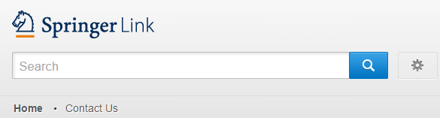Abbildung 12: SpringerLink Startseite
2.6.4.2 WISO
Durch das Kooperationsverhältnis mit der GBI-Genios Deutsche Wirtschaftsdatenbank GmbH können die Mitglieder der Hochschule Emden/Leer das komplette Angebot an Fachinformationen zu den Wirtschafts- und Sozialwissenschaften, zu technischen Studiengängen und zur Psychologie nutzen. WISO bietet über 14 Mio. Literaturnachweise, 2100 elektronische Bücher, 130 Mio. Artikel, 700.000 Marktdaten.

2.6.4.3 video2brain
Seit 2015 ist für alle Mitarbeiter und Studierende der Zugang zum Videostreaming-Portal der video2brain GmbH möglich. Schwerpunkt sind IT- und Kreativ-Themen, Lehrvideos für Fotografen, Grafiker, Web- und Screendesigner. Das Verlagsangebot umfasst mehr als 1700 Video-Trainingskurse.
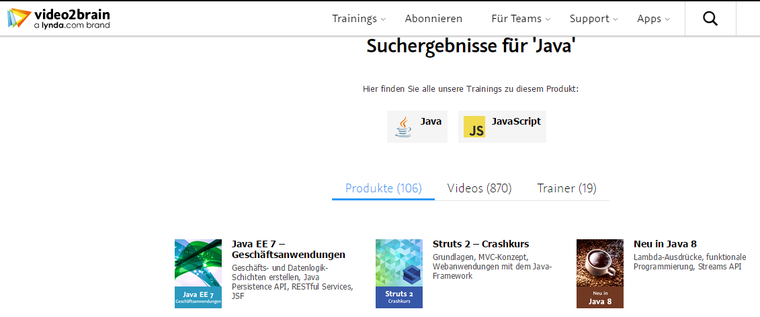Abbildung 13: Suchergebnisse für Java bei video2brain (https://www.video2brain.com/de/search.htm?search_entry=Java)

2.6.5 Support der Dienste

Für die zentral angebotenen Dienste eduroam, Shibboleth, GigaMove übernimmt die Hochschule Emden/Leer den Endkundensupport. Die Mitarbeiter der Hochschule Emden/Leer bilden somit die zentrale Support-Schnittstelle und delegieren Anfragen, die vor Ort nicht gelöst werden können, an die entsprechenden Anbieter weiter.

Diese Informationen teile uns der Leiter des Hochschulrechenzentrums Emden/Leer, Herr Günter Müller in dem durchgeführten Interview mit.

2.7 Bewertung & Gewichtung
Abschließend kann gesagt werden, dass die Hochschule Emden/Leer derzeit über kein Informationsmanagement verfügt. Es werden Informationen zentral gesammelt und zentrale Systeme wie das Y-Laufwerk und die E-Learning Plattform Moodle werden in allen Fachbereichen und in Teilen der Verwaltung eingesetzt.
Durch den starken Kooperationsverbund werden diverse Dienste, wie SpringerLink, WISO und video2brain bereits zentral zur Verfügung gestellt (siehe Kapitel 2.6) und somit ist ein Teil des Wissensmanagements bereits gegeben. (...)

http://www.hs-emden-leer.de/fileadmin/user_upload/Einrichtungen/ZDF/Studierende/JV_Stud_20142.pdf
https://www.hs-emden-leer.de/no_cache/hochschule/zahlen-daten-fakten.html
Helfferich, Cornelia (2009): Die Qualität qualitativer Daten. Manual für die Durchführung qualitativer Interviews. 3., überarbeitete Auflage. Wiesbaden: VS Verlag für Sozialwissenschaften / GWV Fachverlage GmbH, Wiesbaden (SpringerLink : Bücher)
http://www.hs-emden-leer.de/fileadmin/user_upload/Einrichtungen/Praesidialbuero/Organigramm_Praesidialbuero_Juli2013_01.pdf
https://moodle.hs-emden-leer.de/moodle/
https://connect.hs-emden-leer.de/cgi-bin/portal
http://de.wikipedia.org/wiki/IT_Infrastructure_Library
https://www.bsi.bund.de/DE/Themen/ZertifizierungundAnerkennung/Zertifizierung27001/GS_Zertifizierung_node.html
http://www.hs-emden-leer.de/einrichtungen/praesidialbueropresse-und-oeffentlichkeitsarbeit/corporate-design.html
http://www.hs-emden-leer.de/fileadmin/user_upload/Einrichtungen/Praesidialbuero/Downloads/HS_CD_Manual_08_2013.pdf
http://www.jade-hs.de/service-verwaltung/hochschulbibliothek/bestand/online-kataloge/
http://www.hs-emden-leer.de/hochschule/profil.html
http://www.lanit-hrz.de/
https://www.zki.de/zki-nachrichten/einzelbeitrag/1215/
https://www.dfn.de/
http://www.hs-emden-leer.de/en/news-events/news/article/hochschule-weit-vorn-bei-kooperation-mit-unternehmen.html
https://www.dfn.de/dienstleistungen/
https://www.dfn.de/dienstleistungen/dfnroaming/
https://www.dfn.de/dienstleistungen/dfnvc/
http://www.hs-emden-leer.de/no_cache/einrichtungen/bibliothek/medienangebot/elektronische-angebote/vpn-shibboleth.html
http://link.springer.com/athens-shibboleth-login?previousUrl=%2F
https://www.wiso-net.de/popup/ueber_wiso
http://de.wikipedia.org/wiki/Video2brain

